1. <시나리오: IT개발자 커뮤니티>
2. Objects
   1. 웹서버
   2. DB
   3. 사용자
   4. 관리자
   5. 게시판
   6. 알림
3. 오브젝트 다이어그램 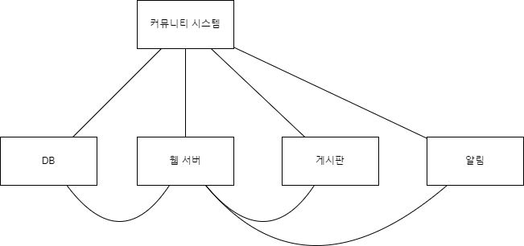
4. 사용자 요구사항

* 게시판 기능
  + 게시글 CRUD
  + 댓글 CRUD
* 알림 기능
* 쪽지 기능

1. 실행 흐름

* 사용자가 홈페이지에 접속한다.
* 사용자가 로그인 한다
* 게시판을 이용한다 – DB에 연동
  + 게시글을 읽는다
  + 게시글을 쓴다
  + 게시글을 수정한다
  + 게시글에 댓글을 단다
* 정보 이용
* 커뮤니티 이용
* 